МИНИСТЕРСТВО ОБРАЗОВАНИЯ РЕСПУБЛИКИ БЕЛАРУСЬ

МИНИСТЕРСТВО НАУКИ И ВЫСШЕГО ОБРАЗОВАНИЯ РОССИЙСКОЙ ФЕДЕРАЦИИ

БЕЛОРУССКО-РОССИЙСКИЙ УНИВЕРСИТЕТ

Кафедра «Металлорежущие станки и инструменты»

Отчет

По практической работе №1

**Определение предельных отклонений.**

**Выполнение расчетов**

Выполнил:

студент гр.ИСиТ-221 Мельников А. В.

Проверил:

Преподаватель Галюжин Д. С.

Могилёв 2024

**Цель работы:** научиться определять наибольший и наименьший предельные размеры, а также допуск.

Необходимо определить предельные размеры и величины допусков размеров детали, указанных на рисунке 1.1. Полученные данные скомпоновать в таблицу.

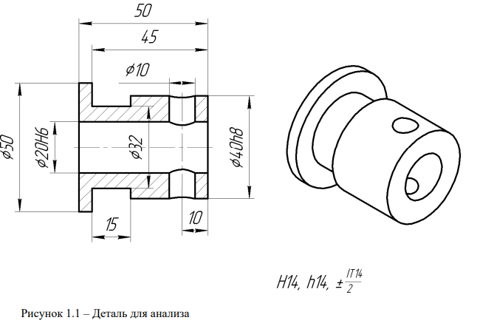

|  |  |  |
| --- | --- | --- |
| размер | допуск | Предельное отклонение |
| 50 | IT14/2 | 0.62 |
| 45 | IT14/2 | 0.62 |
| 15 | IT14/2 | 0.43 |
| 10 | IT14/2 | 0.36 |
| ∅50 | h14 | -0.62 |
| ∅10 | H14 | 0.36 |
| ∅32 | h14 | -0.62 |
| ∅20 | H6 | 0.013 |
| ∅40 | h8 | -0.039 |

**Таблица 1**Итоговая таблица допусков и предельных отклонений для анализируемой детали.

**Контрольные вопросы**

1. Какой размер называют номинальным?

Номинальный размер — это размер, который принят за основу при проектировании детали или изделия. Он служит ориентиром для определения других размеров и параметров. Номинальные размеры обычно указываются в чертежах и документации.

1. Какой размер называют действительным?

Действительный размер — это фактический размер детали, измеренный после её изготовления. Он может отличаться от номинального размера из-за допусков, погрешностей и других факторов, связанных с процессом производства.

1. Где должны располагаться действительные размеры у годного к эксплуатации изделия?

Действительные размеры у годного к эксплуатации изделия должны располагаться на видимых и доступных местах, чтобы обеспечить легкость проверки и контроля качества. Обычно они указываются в технической документации и на чертежах.

1. Что такое допуск? Какая связь между допуском, точностью изготовления и экономикой производства?

Допуск — это разрешенное отклонение от номинального размера, которое указывает на допустимые пределы вариаций действительного размера. Связь между допуском, точностью изготовления и экономикой производства заключается в том, что более строгие допуски требуют более точного и, как правило, более дорогого оборудования и технологий. Это может увеличить стоимость производства, поэтому важно находить баланс между необходимой точностью и экономической целесообразностью.

1. Что такое верхнее и нижнее отклонения?

Верхнее и нижнее отклонения — это величины, определяющие пределы допустимых отклонений от номинального размера. Верхнее отклонение — это максимальное значение, на которое размер может быть больше номинального, а нижнее отклонение — минимальное значение, на которое размер может быть меньше номинального.

1. Какая связь существует между предельными отклонениями и предельными размерами элементов детали?

Связь между предельными отклонениями и предельными размерами элементов детали заключается в том, что предельные размеры определяют максимально допустимые и минимально допустимые размеры детали, а предельные отклонения показывают, насколько эти размеры могут варьироваться. Предельные размеры формируются на основе номинального размера и соответствующих верхних и нижних отклонений.